Основы БД
Домашнее задание №2. DML и DDL

Задание 1
Напишите запросы для создания таблиц cпроектированной в Домашнем задании №1 Базы данных для сервиса прослушивания музыки, в которой будет храниться информация о музыкальных треках (исполнитель, год, время, количество прослушиваний, жанр), об исполнителях, альбомах (исполнитель, год выпуска, жанр).
Добавьте связи между таблицами. Выполните запросы на учебной схеме БД.
Добавьте в отчет результаты выполнения запросов (например, скрин схемы БД).

Задание 3
Напишите запросы для наполнения БД (3 трека (можно больше), 2-3 исполнителя/группы, 1 альбом). Выполните запросы на учебной схеме БД.
Добавьте в отчет результат выполнения запросов – скрины заполненных таблиц.
Исполнители
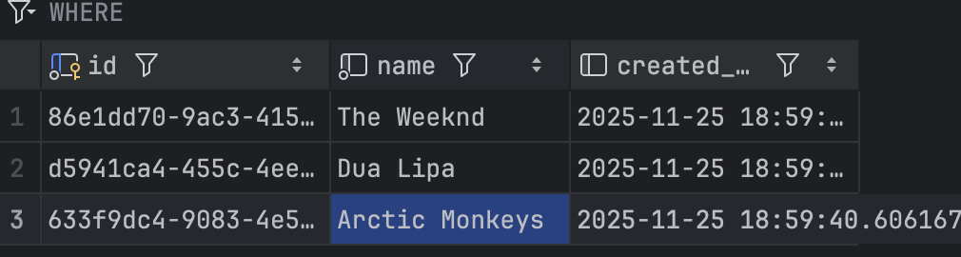
Альбомы
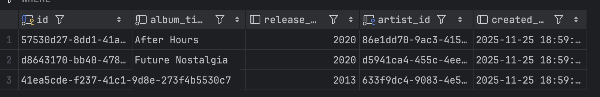
Треки

Задание 4
Составьте запрос для поиска исполнителей, у которых есть треки в жанре “N” (например, рок).
Добавьте в отчет результат выполнения запроса.

Задание 5
Составьте запрос для поиска исполнителей, у которых нет ни одного трека в жанре “M” (например, кантри).
Добавьте в отчет результат выполнения запроса.

Задание 6
Составьте запрос для поиска треков в жанре “Х” (например, поп) с числом прослушиваний, более 30000.
Добавьте в отчет результат выполнения запроса.

Задание 7.
Составьте запрос для поиска исполнителей жанра Y (например, рэп), у которых среднее число прослушиваний треков более 20 000 000.
Добавьте в отчет результат выполнения запроса.

Задание 8
Составьте запрос для определения суммы прослушиваний песен в жанре “M”
Добавьте результаты выполнения в отчет


Задание 9
Составьте запрос для определения суммы прослушиваний по жанрам, отсортированным по возрастанию количества прослушиваний
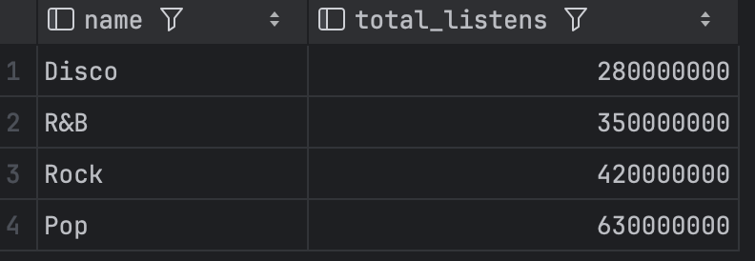

Задание 10
Составьте запрос определения среднего числа прослушиваний у исполнителей, отсортированных по убыванию количества прослушиваний
Добавьте результаты выполнения в отчет
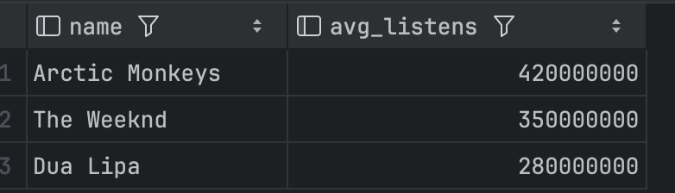

Задание 11
Составьте запрос для определения суммы числа прослушиваний по исполнителям, отсортированным по возрастанию числа прослушиваний
Добавьте результаты выполнения в отчет
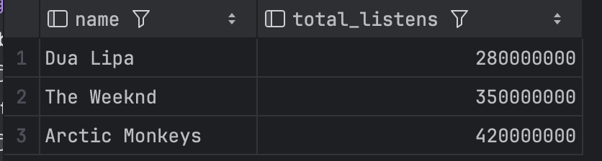

Задание 12
Составьте запрос для определения количества песен у каждого исполнителя.
Добавьте результаты выполнения в отчет
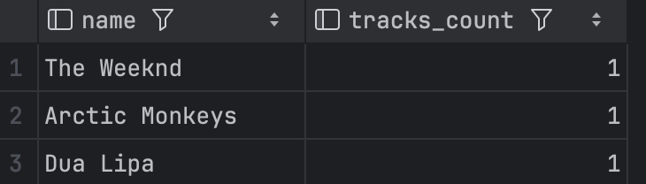

Задание 13
Добавьте в список жанров несколько новых жанров
Напишите JOIN запросы для таблиц исполнители и песни: INNER JOIN, LEFT OUTER JOIN, RIGHT OUTER JOIN, FULL JOIN.
Добавьте результаты выполнения в отчет

Задание 14
Добавьте в список песню какого-либо исполнителя, заполнив ее жанр значением NULL
Напишите запрос по выводу списка жанров, для которых нет песен в таблице (с учетом особенностей сравнения с NULL).
Добавьте результаты выполнения в отчет

